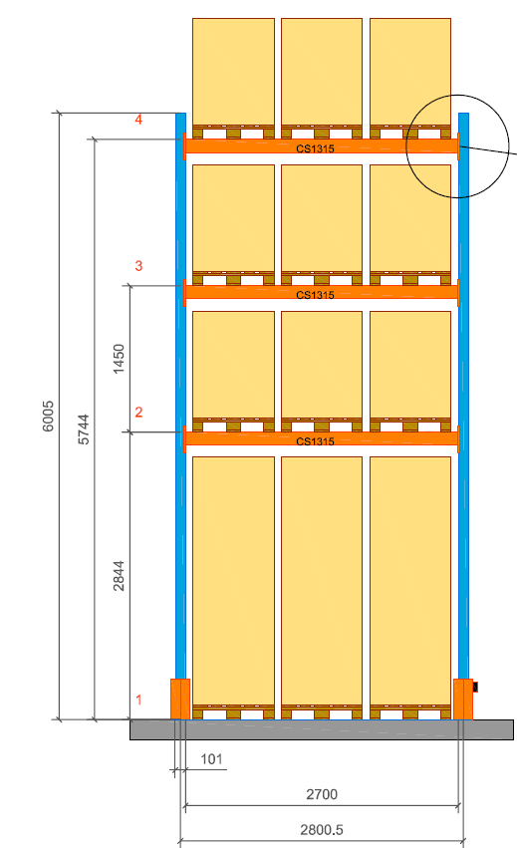

Rysunek 1 – Wymiary regałów (sekcja 1)

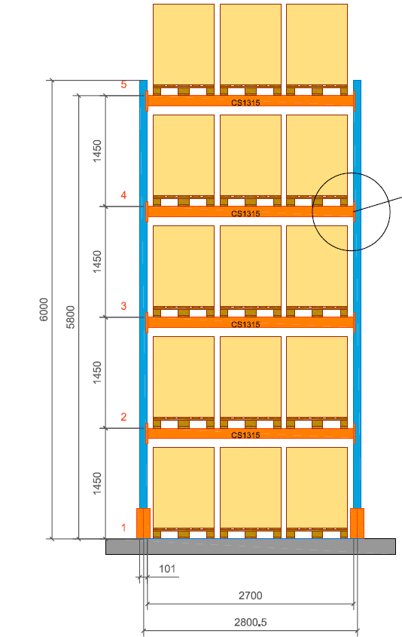

Rysunek 2 – Wymiary regałów (sekcja 2)

